|  |
| --- |
| 자몽자몽해~ |
| 어트랙션 사양 |
| 어트래~ㄱ숀~ |
|  |
| **자몽** |
| **2016-11-21** |

|  |
| --- |
| 웹 관리자 페이지의 카테고리 및 데이터베이스 등의 사양을 설명하기 위해 작성된 문서입니다. |

목차

1. 아키텍쳐__ 3

2. 카테고리__ 3

2.1. 최고관리자__ 3

2.2. 총판__ 4

2.3. 영상 판매자__ 4

2.4. 기기 판매자__ 5

2.5. 점주__ 6

3. 결론__ 7

# 1. 아키텍쳐__

본 장에서는 프로그램 구성의 이해를 돕기 위해, 프로세스 구조를 그림으로 표현합니다.

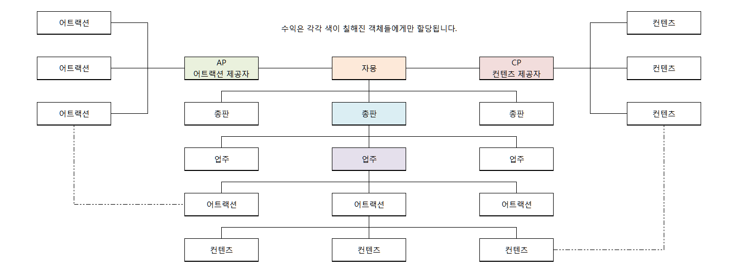

기본적으로는 트리 구조를 따릅니다.

자몽은 복수의 총판에 대한 관리를 수행합니다.

총판은 복수의 업주(점주)에 대한 관리를 수행합니다.

업주는 복수의 어트랙션(기기)에 대한 관리를 수행합니다.

어트랙션은 복수의 컨텐츠(영상)에 대한 관리를 수행합니다.

※ 같은 단계에 올라와 있더라도 서로간의 정보를 공유할 수 있어서는 안됩니다. 예를 들어 "총판 A"는 "총판 B"와 같은 단계에 존재하지만 서로간의 정보는 은닉되어야 합니다.

# 2. 카테고리__

관리자 페이지의 메뉴는 권한에 따라 다르게 보일 수 있습니다. 각 권한에 대한 구분은 owner 테이블의 칼럼 user_auth 를 통해 이루어집니다. 명세상의 구분은 아래와 같습니다.

## 2.1. 최고관리자__

즉 자몽을 의미합니다. 해당 권한은 **비트값 0000**으로 구분됩니다. 관리자 페이지에 존재하는 모든 메뉴 및 항목 등을 이용할 수 있어야 합니다. 총판, 영상 판매자, 어트랙션 기기 판매자 및 점주들의 모든 정보를 확인할 수 있음은 물론 추가적으로 "정산 카테고리"를 통해 자본을 관리할 수 있어야 합니다.

간단히 정리하면, 최고관리자의 메뉴는 아래 존재하는 모든 기능들이 합쳐지는 양상이 될 것입니다. 상세는 아래의 각 카테고리 설명 부분에서 하나씩 정리될 것입니다.

※ 기본적으로 주어지는 최고관리자의 tax_price는 8%입니다.

## 2.2. 총판__

중간 판매상 혹은 중간 관리자를 의미합니다. 해당 권한은 **비트값 0001**로 구분됩니다.

|  |  |  |
| --- | --- | --- |
| 카테고리 | 항목 | 조건 예시 |
| 총판 | 이용자 | **select** *  **from** owner  **where** reseller_uid = 총판의 uid  **and** user_auth = 8 |
| 기록 | **select** *  **from** machine **as** a  **join** **logs** **as** b  **on** a.uid = b.machine_uid  **where** a.owner_uid **in** (  **select** uid  **from** owner  **where** reseller_uid = 총판의 uid  **and** user_auth = 8  ) |
| 정산 | 정산 항목을 통해 기간별, 시간별 정산을 추출할 수 있어야 함. 다만 총판의 경우 테이블 owner의 tax_price를 통해서만 정산을 할 수 있음. |

관리자 페이지에서 이용 가능한 것은 "총판 카테고리"가 됩니다. "총판 카테고리"에서는 해당 총판에 소속된 모든 점주들의 정보를 조회할 수 있어야 합니다. 여기에 포함되는 정보는 각 점주가 갖고 있는 기기 운행 기록 전반입니다. 각 점주가 어떠한 총판에 소속되어 있는지는 테이블 owner의 reseller_uid를 통해 확인할 수 있습니다

※ 기본적으로 주어지는 총판의 tax_price는 2%입니다.

## 2.3. 영상 판매자__

영상 판매자(이하 CP)는 영상을 제작하고 공급하는 영상 제공자를 의미합니다. CP도 역시 권한에 대한 **비트값을 갖는데, 0010**으로 구분됩니다.

|  |  |  |
| --- | --- | --- |
| 카테고리 | 항목 | 조건 예시 |
| 영상 판매자 | 이용자 | **select** *  **from** owner  **where** user_auth = 2  **and** uid = cp의 uid |
| 영상 | **select** *  **from** content  **where** owner_uid = cp의 uid |
| 기기 | **select** *  **from** machine_content **as** a  **join** content **as** b  **on** a.content_uid = b.uid  **where** b.owner_uid = cp의 uid |
| 기록 | **select** *  **from** **logs** **as** a  **join** content **as** b  **on** a.content_uid = b.uid  **where** b.owner_uid = cp의 uid |
| 정산 | 정산 항목을 통해 기간별, 시간별 정산을 추출할 수 있어야 함. 다만 영상 판매자의 경우 테이블 content의 tax_price를 통해서만 정산을 할 수 있음. |

해당 권한에서 이용 가능한 것은 "CP 카테고리"가 됩니다. "CP 카테고리"에서는 해당 영상 판매자의 영상을 이용하는 모든 점주 및 모든 기기에 대한 정보를 조회할 수 있어야 합니다. 이는 자신의 영상이 어디에서 어떻게 어떤 양상으로 판매되며 동시에 이용되는지 확인하기 위함입니다.

※ 기본적으로 주어지는 영상 판매자의 tax_price는 8%입니다.

## 2.4. 기기 판매자__

기기 판매자(이하 AP)는 어트랙션 기기를 제작하고 공급하는 기기 제공자를 의미합니다. AP의 권한은 **비트값 0100**으로 구분됩니다.

|  |  |  |
| --- | --- | --- |
| 카테고리 | 항목 | 조건 예시 |
| 기기 판매자 | 이용자 | **select** *  **from** owner  **where** user_auth = 4  **and** uid = ap의 uid |
| 기기 | **select** *  **from** machine  **where** ap_uid = ap의 uid |
| 기록 | **select** *  **from** **logs** **as** a  **join** machine **as** b  **on** a.machine_uid = b.uid  **where** b.ap_uid = ap의 uid |
| 정산 | 정산 항목을 통해 기간별, 시간별 정산을 추출할 수 있어야 함. 다만 기기 판매자의 경우 테이블 machine의 tax_price를 통해서만 정산을 할 수 있음. |

해당 권한에서 이용 가능한 것은 앞서와 동일하게 "AP 카테고리"가 됩니다. "AP 카테고리"에서는 해당 기기 판매자의 기기를 이용하는 모든 점주에 대한 정보를 조회할 수 있어야 합니다. 이는 자신의 기기가 어디에서 어떻게 어떤 양상으로 운영되고 있는지 확인하기 위함입니다.

※ 기본적으로 주어지는 기기 판매자의 tax_price는 2%입니다.

## 2.5. 점주__

점주는 이를테면 end-user와 동일하다고 볼 수 있습니다. 이들은 CP와 AP를 통해 스스로가 운영할 수 있는 기기 및 영상 등을 공급받는 입장입니다. 점주의 권한은 **비트값 1000**으로 구분됩니다.

|  |  |  |
| --- | --- | --- |
| 카테고리 | 항목 | 조건 예시 |
| 점주 | 이용자 | **select** *  **from** owner  **where** user_auth = 8  **and** uid = owner의 uid |
|  | 기기 | **select** *  **from** machine  **where** owner_uid = owner의 uid |
|  | 영상 | **select** a.*  **from** machine_content **as** a  **join** machine **as** b  **on** a.machine_uid = b.uid  **where** b.owner_uid = owner의 uid |
|  | 기록 | **select** *  **from** **logs** **as** a  **join** machine **as** b  **on** a.machine_uid = b.uid  **where** b.owner_uid = owner의 uid |
|  | 정산 | 정산 항목을 통해 기간별, 시간별 정산을 추출할 수 있어야 함. 이 때 정산되는 금액은 테이블 machine_content의 price를 이용해야만 함. |
|  | 가격 책정 | 점주는 테이블 machine_content에 기재된 price를 변경함으로써 각 컨텐츠마다 스스로가 벌어 들이는 로컬 수익을 바꿀 수 있음. |

해당 권한에서 이용 가능한 것은 "점주 카테고리"가 됩니다. "점주 카테고리"에서는 현재 운영하고 있는 중인 모든 어트랙션 기기의 운행 정보를 확인할 수 있어야 합니다. 또한 각 기기에 대해 구매해 놓은 영상이 무엇인지를 확인하고, 운행 가격을 조정할 수 있어야 합니다.

# 3. 결론__

결과적으로 각 카테고리는 복수개의 항목에 대해 중복하여 동작하는 것이 많음을 알 수 있습니다. 그러므로 간단하게는 각 쿼리문의 where절을 바꾸는 것으로도 다양한 상황에 대처가 가능할 듯 생각됩니다.